**CI100** *Scheda creata il 13 aprile 2024*

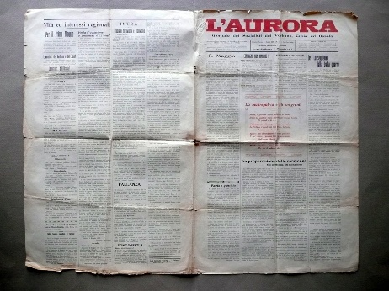 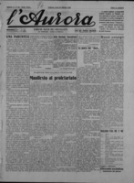

**Descrizione storico-bibliografica**

L'**\*aurora** : giornale dei socialisti del Verbano, Cusio ed Ossola. - Anno 1, n. 1 (12 gennaio 1901)-anno 25, n. 35 (agosto 1948). - Intra : Tip. Economica Alganon e C., 1901-1948. - 25 volumi ; 43 cm. ((Settimanale. - Sospeso da anno 23, n. 36 (settembre 1922) a maggio 1946. - Il complemento del titolo varia. – Fondato da Francesco Beltrami. - Poi: Tipografia Cooperativa. - BNI 1901-1699. - CFI0346255; MIL0706096

Il 14 ottobre 1922 pubblicato come supplemento al n. 39 de: La *battaglia socialista [HX2445]

Autore: Partito socialista italiano <Novara>

Copie digitali:

-1901-1922 a: <https://archiviobermani.it/archivi/laurora/>.

-1913-1922 a: <https://www.giornalidelpiemonte.it/edizionitesta.php?testata=L%27Aurora#>.

-n. 39 (14 ottobre 1922) a:

*<http://emeroteca.braidense.it/gea/scheda_testata.php?IDTestata=197&CodScheda=00FI&PageSel=4&PageRec=25&PB=1>

*<http://www.internetculturale.it/it/913/emeroteca-digitale-italiana/periodic/testata/7449>

\***Aurora per Verbano-Cusio-Ossola**. - Anno 26, n. 1 (marzo 1949)- . - Verbania : [s. n., 1949]. – 1 volume. ((Settimanale. - CFI0398187

\***Aurora** : settimanale del Partito socialista italiano per la zona Verbano- Cusio-Ossola. - A. 55, n. 1 (gennaio 1950)-anno 69, n. 22 (maggio 1964). - Novara : [s. n., 1950-1964]. - 15 volumi. - TO00177749

Autore: Partito socialista italiano <Novara>

\***Aurora** : settimanale dei socialisti novaresi / Federazione novarese del PSI. - Novara : Tip. Grafica novarese, [1974-1979]. - volumi : ill. ; 58 cm. ((Descrizione basata su: Anno 79, n. 14 (25 aprile 1974). - TO01220142

Ha come supplemento: *Diario [XU744]

Autore: Partito socialista italiano : Federazione provinciale di Novara

Soggetto: Socialismo – Novara <prov.> - 1901-1979

**Volumi disponibili in rete** [1901-1922. Lac.](https://archiviobermani.it/archivi/laurora/)